
Министерство образования и науки РФ
ФГАОУ ВО «Севастопольский государственный университет»

ОПРЕДЕЛЕНИЕ ПРОДОЛЖИТЕЛЬНОСТИ ПРОИЗВОДСТВЕННОГО ЦИКЛА СЛОЖНОГО ПРОИЗВОДСТВЕННОГО ПРОЦЕССА

Методические указания
к выполнению РГЗ по дисциплине "Производственный менеджмент" для студентов экономических
специальностей всех форм обучения

Севастополь
2015
УДК 658.012(076.1)(075.8)

Определение продолжительности производственного цикла сложного производственного процесса: Методические указания к выполнению РГЗ по дисциплине "Производственный менеджмент" для студентов экономических специальностей всех форм обучения /Разработал: И.В.Севриков – Севастополь: Изд-во СевГУ, 2015 – 7 с.

Целью методических указаний является закрепление у студентов теоретических знаний по теме "Организация производственного процесса во времени" в курсе дисциплины "Производственный менеджмент".
Методические указания предназначены для студентов СевНТУ экономических специальностей всех форм обучения, изучающих дисциплину "Производственный менеджмент".

Методические указания рассмотрены и утверждены на заседании кафедры "Экономика предприятия" СевГУ.
(протокол № 12 от 28.06.12г.)

Допущено учебно-методическим центром и НТС СевГУ в качестве методического указания.

Рецензент: кандидат технических наук, доцент Рясский А.В.

СОДЕРЖАНИЕ
1. Общие положения………………………….........................................................3
2. Исходные данные…………………………………………………………..……5
3. Порядок выполнения работы………………………………………………...…7
4. Содержание отчета………………………………………………………………7
5. Контрольные вопросы………………………………………………………..…7
Библиографический список……………………………………………………….7

Цель работы: Закрепление теоретических знаний и формирование у студентов практических навыков в расчете продолжительности производственного цикла и построении циклового графика сложного производственного процесса

1. ОБЩИЕ ПОЛОЖЕНИЯ

Длительность производственного цикла для различных видов движения предметов труда по операциям определяется следующим образом:

При последовательном виде движения
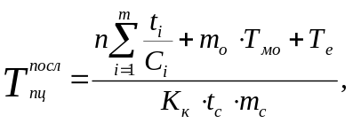 (1)
где 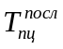– длительность производственного цикла при последовательном виде дви-
жения, календарные дни;
n – величина партии деталей, шт.;
m – количество операций в технологическом процессе;
t_{i} – трудоемкость i-ой операции, мин.;
С_{i} – количество рабочих мест на i-ой операции;
m_{о} – количество межоперационных перерывов в данном техпроцессе;
Т_{мо} – среднее время межоперационных перерывов, мин.;
Т_{е} – время неперекрываемых естественных процессов, мин.;
К_{к} – коэффициент перевода рабочих дней в календарные: определяется деле-
нием количества рабочих на количество календарных дней в году;
t_{c} – продолжительность смены, мин.;
m_{c} – количество рабочих смен в сутки.

При параллельном виде движения
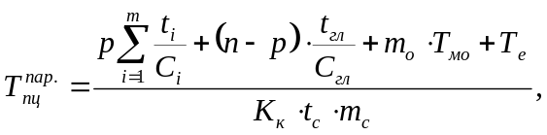 (2)
где р – размер транспортной партии, шт.;
t_{гл} – трудоемкость операции по максимальному операционному циклу, мин.;
С_{гл} – количество рабочих мест по максимальному операционному циклу.

При смешанном виде движения
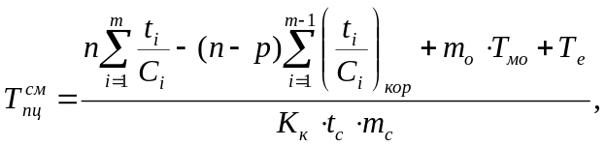 (3)
где 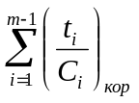– сумма наиболее коротких из смежных операционных циклов, мин.

Определение продолжительности производственного цикла сложного процесса базируется на схеме изготовления сложного изделия, которая может быть представлена веерной диаграммой, пример которой представлен на рисунке 1.

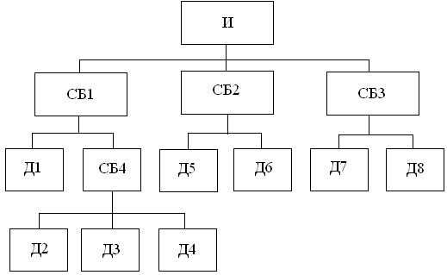
Д – детали
СБ – сборочные единицы.

Рисунок 1 – Веерная диаграмма изготовления изделия И.

На основании данной диаграммы и данных о продолжительностях производственных циклов изготовления деталей и сборочных единиц, которые могут быть определены по формулам (1,2,3), строится цикловой график сложного процесса, пример которого приведен на рисунке 2.

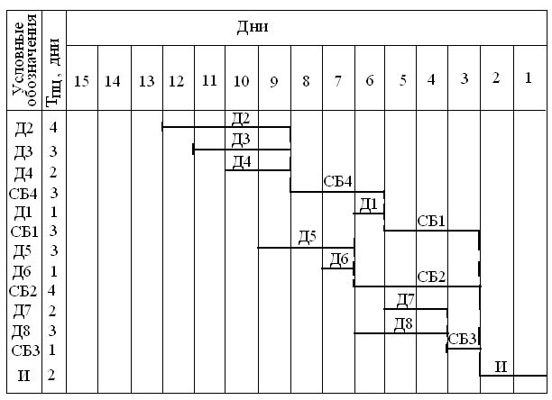
Рисунок 2 – Цикловой график сложного процесса изготовления изделия И

2. ИСХОДНЫЕ ДАННЫЕ

Дано: Веерная схема сборки сложного изделия (рисунок 3), трудоемкость технических операций сложного процесса (таблица 1).
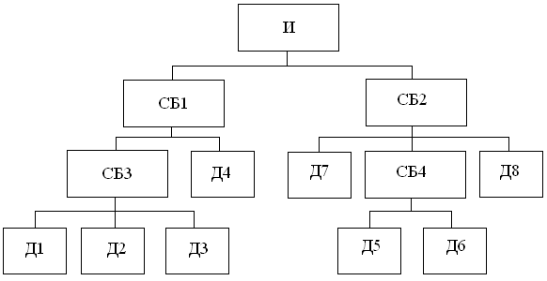
И – изделие
СБ – сборочная единица;
Д – деталь.

Рисунок 3 – Веерная схема сборки сложного изделия
Размер партии – 550 шт., размер транспортной партии – 10 шт., режим работы – 2 смены по 8 часов.
Определить аналитически продолжительность производственных циклов простых процессов. Построить цикловые графики сложного процесса для трех видов движения предметов труда по операциям и определить его продолжительность.

Таблица 1 – Трудоемкость технологических операций сложного процесса
Детали и сборочные единицы | № операции | Трудоемкость технологических операций, мин.
Детали и сборочные единицы | № операции | Варианты
Детали и сборочные единицы | № операции | 1 | 2 | 3 | 4 | 5 | 6 | 7 | 8 | 9 | 10
Д1 | 1  2 | 5,1  3,1 | 5,5  7,8 | 0,8  2,7 | 4,4  5,1 | 3,5  2,5 | 1,8  3,4 | 6,7  7,1 | 5,0  4,0 | 2,2  4,7 | 1,1  3,2
Д2 | 3  4  5  6 | 1,4  2,1  1,0  0,8 | 5,0  3,2  1,8  1,2 | 1,5  2,5  4,2  3,5 | 1,8  4,2  1,2  1,0 | 7,4  4,2  2,2  1,5 | 3,0  2,5  1,2  2,2 | 2,0  5,1  3,0  2,5 | 6,5  4,5  4,0  1,2 | 4,1  3,5  1,5  2,2 | 3,2  4,2  2,5  3,0
Д3 | 7  8 | 5,1  3,8 | 4,0  1,8 | 3,5  0,9 | 4,2  1,8 | 6,0  4,5 | 5,5  4,4 | 6,7  3,8 | 4,4  7,2 | 8,1  4,1 | 1,8  3,5
СБ3 | 9  10  11 | 5,8  6,5  3,0 | 2,5  1,5  4,8 | 4,4  5,4  6,0 | 3,8  2,5  5,8 | 0,8  3,8  1,7 | 2,2  3,0  4,7 | 1,8  1,0  5,2 | 2,0  2,5  1,5 | 1,2  3,5  2,8 | 5,1  4,2  3,1
Д4 | 12  13 | 7,0  4,0 | 1,8  6,1 | 5,5  3,8 | 7,1  5,1 | 4,4  6,4 | 2,0  7,1 | 3,5  5,5 | 1,9  2,9 | 3,3  5,2 | 1,8  4,7
СБ1 | 14  15  16 | 2,2  5,0  0,8 | 3,5  6,0  1,2 | 1,8  3,8  4,5 | 6,2  4,1  1,1 | 4,2  1,8  3,3 | 4,2  3,0  1,5 | 2,5  1,5  4,5 | 1,5  3,8  2,5 | 5,0  4,5  2,2 | 1,5  2,5  3,8
Д5 | 17  18  19  20 | 1,7  4,5  5,0  1,1 | 3,5  3,0  1,8  2,1 | 4,4  2,2  3,0  2,2 | 6,2  2,0  1,5  3,2 | 5,1  5,5  1,2  1,9 | 0,8  3,5  4,0  3,5 | 1,9  4,0  2,0  2,2 | 2,5  1,2  1,0  5,2 | 4,0  5,2  0,8  2,8 | 3,5  0,9  1,5  4,2
Д6 | 21  22 | 3,1  3,5 | 4,0  5,1 | 3,5  1,9 | 5,1  2,7 | 2,0  4,7 | 3,3  4,2 | 2,8  5,1 | 4,1  2,8 | 5,0  2,5 | 6,1  3,5
СБ4 | 23  24  25 | 6,5  4,7  5,5 | 3,4  0,8  4,0 | 4,4  6,0  2,8 | 1,8  2,7  1,0 | 1,5  3,8  4,7 | 7,0  1,8  3,0 | 4,0  3,5  2,8 | 2,5  4,2  5,5 | 0,8  6,1  1,7 | 2,2  4,1  5,2
Д7 | 26 | 7,1 | 1,8 | 2,8 | 4,4 | 4,7 | 5,1 | 1,9 | 3,3 | 4,8 | 6,5
Д8 | 27  28 | 3,5  3,1 | 4,2  1,7 | 5,0  7,1 | 1,8  5,2 | 1,5  3,3 | 6,1  1,9 | 5,2  3,3 | 7,0  4,2 | 1,4  2,8 | 3,8  4,7
СБ2 | 29  30  31  32 | 4,0  3,0  1,5  2,5 | 1,8  2,8  3,5  0,8 | 1,5  1,2  3,5  5,0 | 2,5  3,0  3,5  2,1 | 5,0  3,5  4,2  3,0 | 1,7  2,7  4,2  6,2 | 6,2  1,2  1,8  2,8 | 3,8  4,8  5,0  2,2 | 1,2  2,2  3,5  4,0 | 3,3  1,0  2,2  4,3
И | 33  34  35 | 4,5  1,2  2,5 | 1,0  2,0  3,0 | 6,0  2,5  1,2 | 2,0  5,5  0,8 | 3,2  4,5  1,7 | 2,2  3,0  1,5 | 1,7  4,8  5,0 | 3,5  1,4  2,5 | 4,0  2,5  3,5 | 1,2  1,7  6
3. ПОРЯДОК ВЫПОЛНЕНИЯ РАБОТЫ

1. Используя формулы (1,2,3) определить продолжительность производственных циклов простых процессов изготовления деталей и сборочных единиц, входящих в сложное изделие И для трех видов движения предметов труда по операциям.
2. Используя веерную схему сборки сложного изделия (рисунок 3) и данные о продолжительностях производственных циклов простых процессов, построить цикловые графики сложного процесса для трех видов движения предметов труда по операциям (рисунок 2).

4. СОДЕРЖАНИЕ ОТЧЕТА

Отчет должен содержать:
1. Цель работы.
2. Исходные данные по вариантам.
3. Расчеты по формулам и три цикловых графика сложного процесса.

5. КОНТРОЛЬНЫЕ ВОПРОСЫ

1. Что такое производственный, технологический, операционный цикл?
2. Какова структура производственного цикла?
3. В чем сущность последовательного, параллельного и смешанного видов движения предметов труда по операциям?
4. Что такое сложный производственный процесс?
5. Что такое цикловой график сложного процесса, как он строится?
6. Какие могут быть мероприятия по сокращению производственного цикла?

БИБЛИОГРАФИЧЕСКИЙ СПИСОК

1. Егупов Ю.А. Организация производства на промышленном предприятии: уч. пособ. для студ. вуз./Ю.А. Егупов. – К.:Центр учебной литературы, 2006. – 488 с.
2. Курочкин А.С. Организация производства. Учебное пособие/ А.С.Куроч-кин. – Киев МАУП, 2007. – 216 с.
3.Фатхутдинов Р.А. Организация производства: учебник для студетнов вузов, обуч. по эконом. и управленч. спец. /Р.А.Фатхутдинов. – М.:Форум, 2008.-672 с.
4. Иванов И.Н. Организация производства на промышленных предприятиях/ И.Н.Иванов. – М.: ИНФРА-М, 2007.-352с

Заказ №_________от «_____»____________2015г. Тираж_______экз.
Изд-во СевГУ

